DB-YY01 PLC控制透明液压传动演示系统
一、产品简介
为了尽快的适应各个领域的发展，培养出大理的掌握液压传动基础知识和实际操作技能的技术工人、技术员、工程师、输送到社会主义建设的各条战线。我公司根据《液压传动》、《液压原理》、《机械基础》、等教材内容要求和国内液压元件特点，参考国外先进技术，经过多年的努力探索，我们以理论为依据，以实验为手段，采用高精密度加工工艺，克服了透明有机塑料具有热塑性，容易变形，机械强度差，而液压元件表面光洁度，结构精度要求高的一系列实际困难，最终研制成功DB-YY01型透明液压传动演示系统。
各种机械对液压传动的要求是多种多样的，一般多是由方向控制回路，压力控制回路，速度控制回路，顺序控制回路等基本功能回路组成。该实验台的实验屏采用1.0mm冷轧钢板精制而成,各液压元件均采用过渡底板，整体外形美观大方,结构坚固耐用，操作方便。本演示系统通过对以上四大基本功能的十八种基本控制回路的实验演示（扩展实验可达60种），使学生能熟识二十多种常用液压元件的结构，性能及用途，掌握十几种基本回路的工作过程及原理，提高学生故障处理及解决问题的能力，在实验演示中得到启发，引发兴趣，利用它可以对本产品所提供的各种元件容限内的其它油路进行实验（如图设计，毕业设计）。
本产品参考了国内液压元件特点，更加适合于国内的教学要求。系统采用透明液压元件，组合卡槽式结构，活动油路接头，通用电气线路，利用附配工具材料，参照实验指导书，可以方便的进行各种常用液压传动的控制，实验及测试，可以让学生了解油路及液压元件内部的原理，结构及工作过程，是液压传动教学的理想设备。
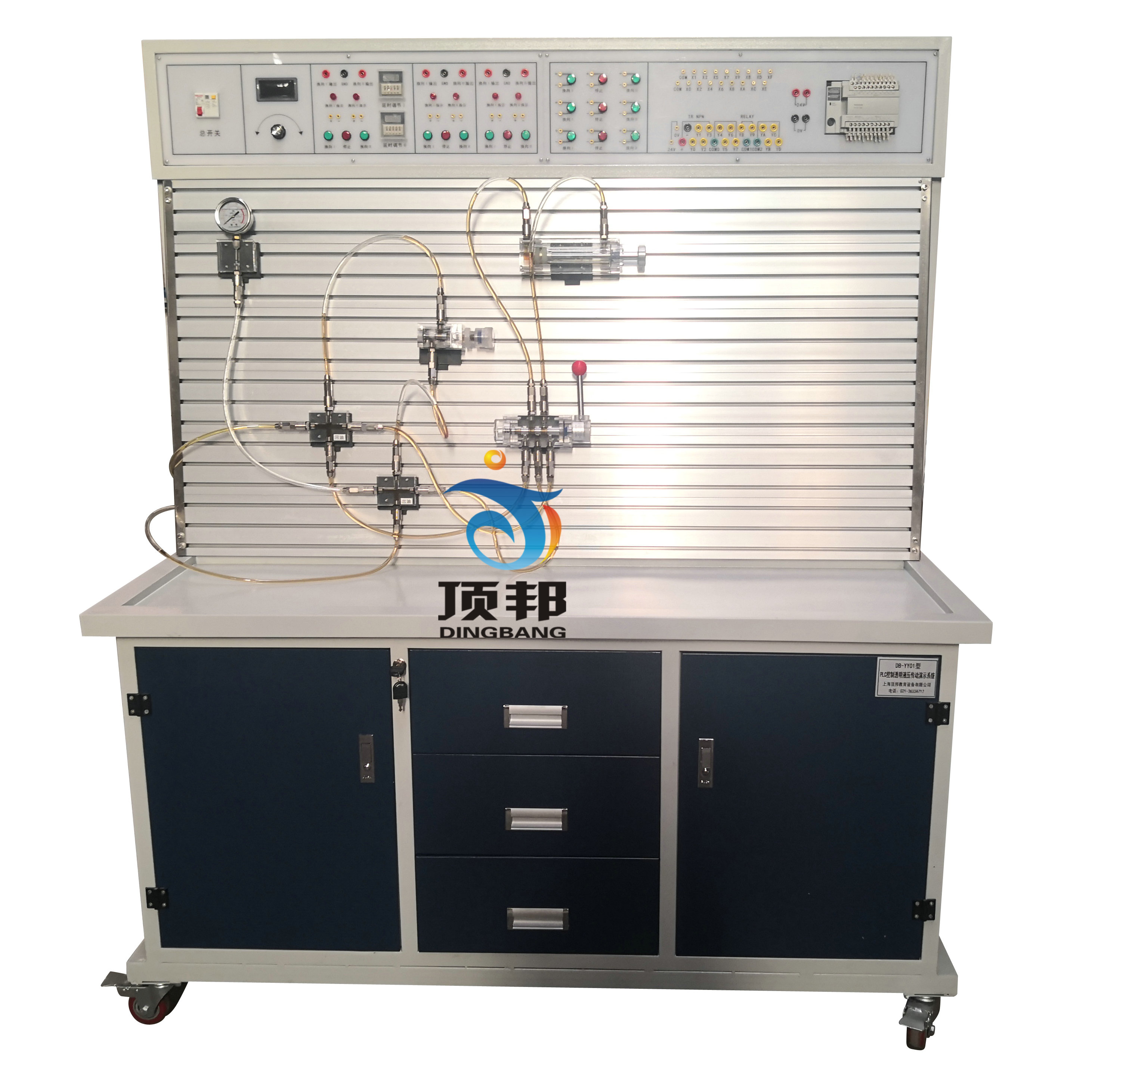
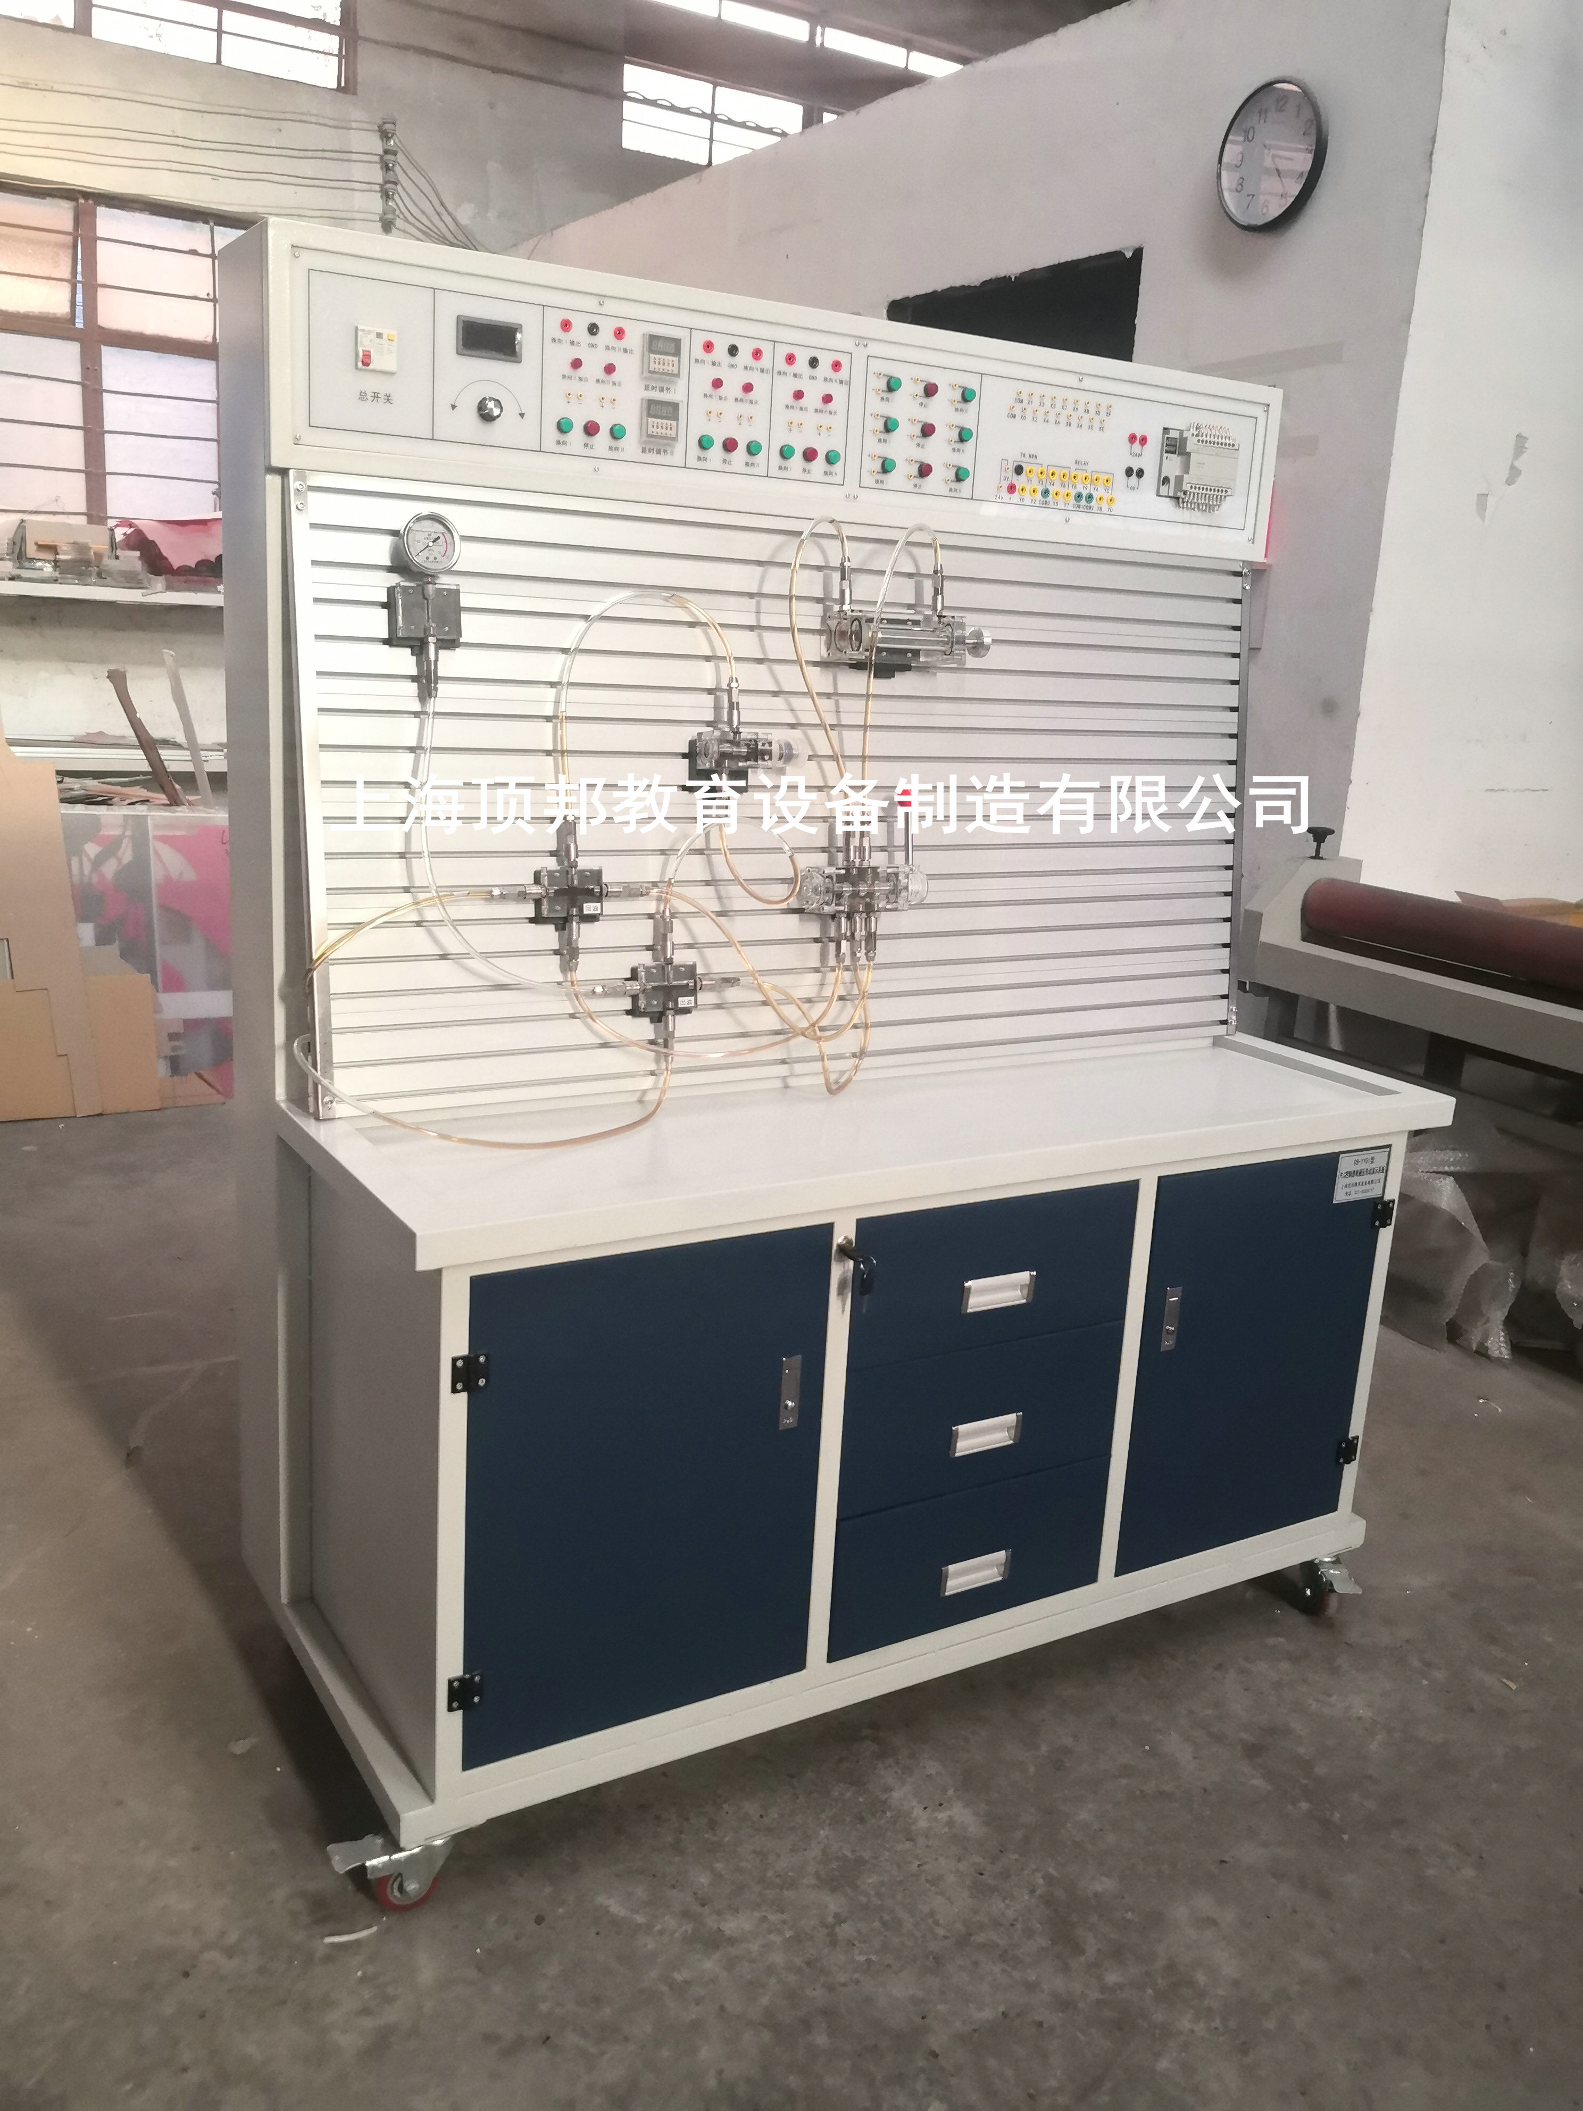
二、技术参数
1.电源：220V 50Hz
2.演示台外形尺寸（约）：1500×700×1800mm（长×宽×高）。
3.铝合金实验屏尺寸：1200×720mm（长×高）
4. 液压专用油泵
功能介绍：
（1）由于本实验台演示的各个油路，具有回路压力范围大，流量要求不一致等特点，因此，为了更好的满足实验演示要求。油泵拖动电机采用了小型交流电动机。
（2）交流电机技术参数：
额定电流：2 A
额定功率：0.75KW
额定电压：220V
额定频率：50HZ
额定转速：1400 rpm
（3） 严格禁止在变量泵，吸油管及油箱内无液压油的状态下，起动油泵电机高速运转。
（4.）起动油泵电机时，应先检查实验油路是否有错接，是否有漏油现象。
（5）在启动油泵时泵站溢流阀一定要在卸荷状态。
（6）液压泵工作时离液压台1.5m远处噪声≤58dB
5.演示实验油路液流要求压力仅需0.3-0.8Mpa (油泵最高压力：Pmax＝1.0Mpa)
6.液压泵工作时离液压台1.5m远处噪声≤58dB。
7.PLC可编程控制器：三菱FX1S－20MR-001型
8.透明液压元件，透明直观，配有自封式快速接头，不漏油，装有过渡扣板拆装方便搭接各种所需回路等。
9.实验台重量：（约）150KG
三、实验项目
二十种基本液压传动控制回路
（1）节流阀换接回路
（2）节流阀控制的同步回路
（3）进油节流调速回路
（4）两级调压回路
（5）旁路节流调速回路
（6）三位四通换向回路
（7）顺序阀控制的顺序回路
（8）压力继电器控制顺序回路
（9）蓄能器保压回路
（10）接近开关控制的顺序回路
（11）差动回路
（12）二位四通换向回路
（13）电磁换向阀的卸压回路
（14）隔离压力波动的稳压回路
（15）回油节流调速回路
（16）节流阀控制双程同步回路
（17）快慢速切换回路
（18）平衡回路
（19）液控单向阀锁紧回路
（20）液控单向阀保压回路
五：液压元件参考图片
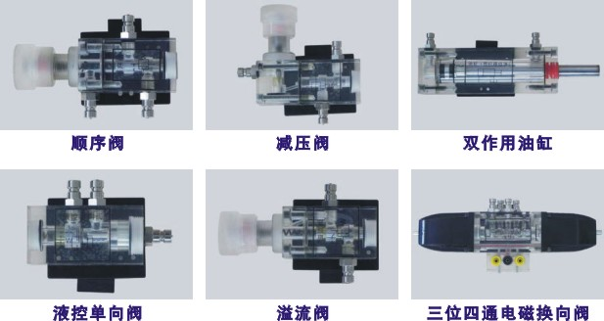
四、软件界面
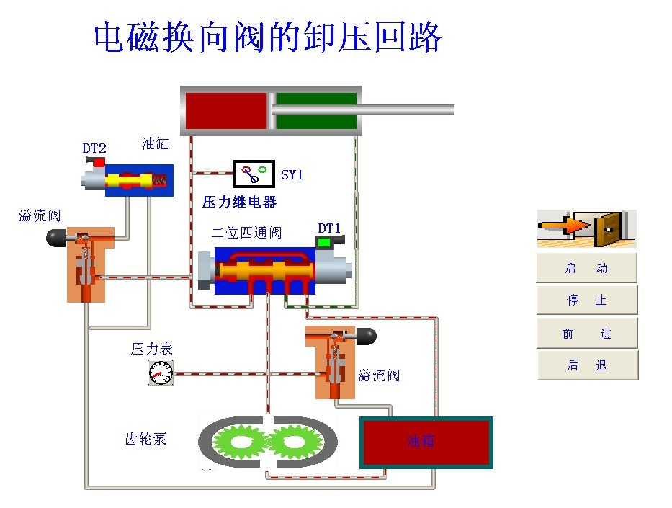
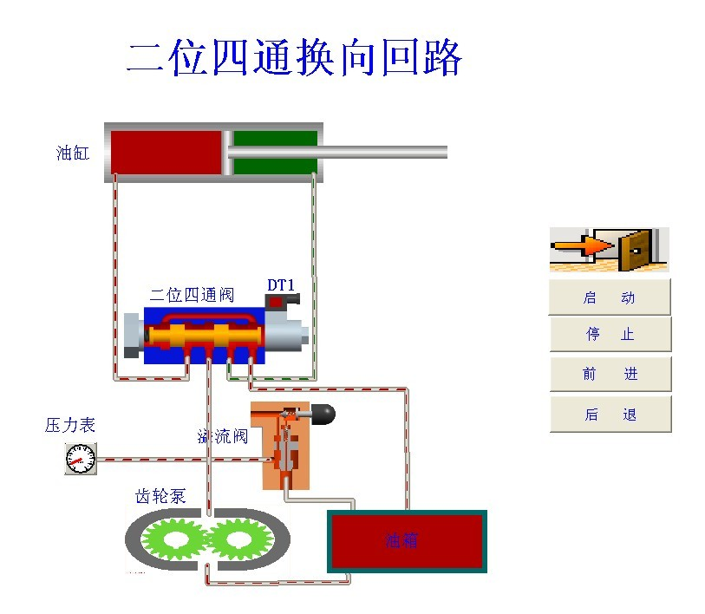
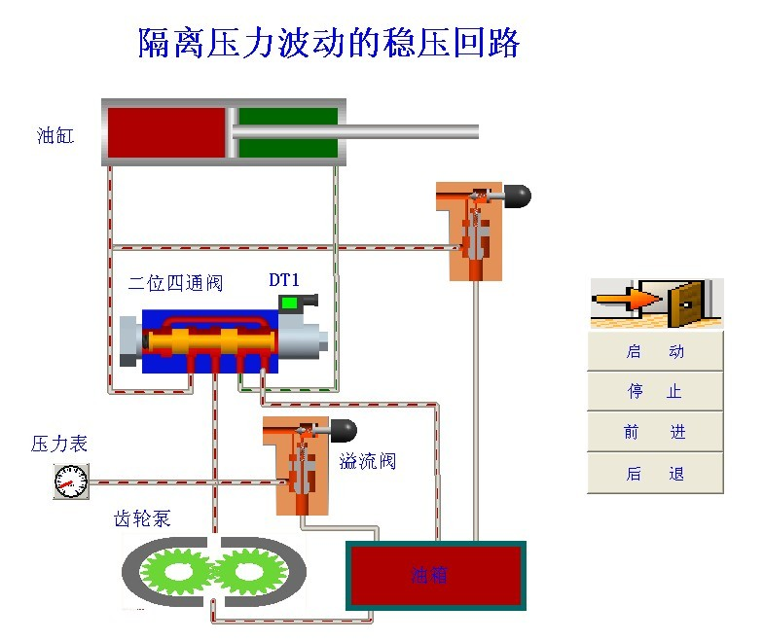

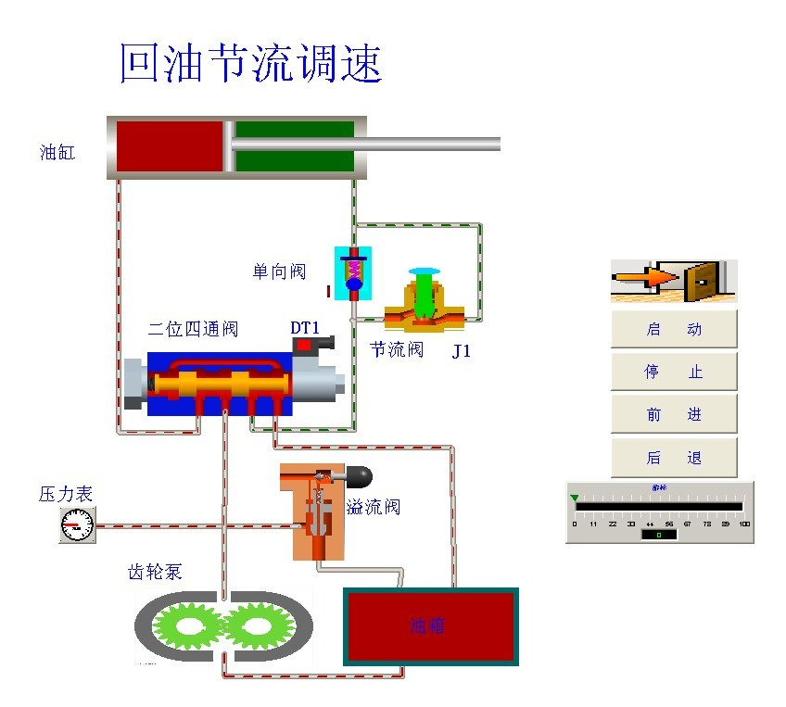

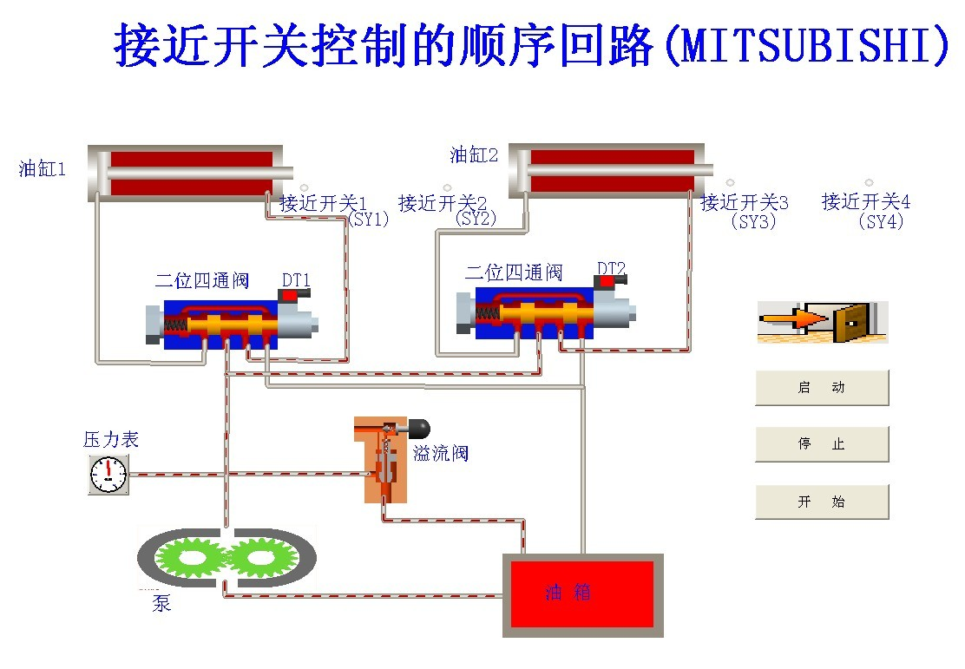
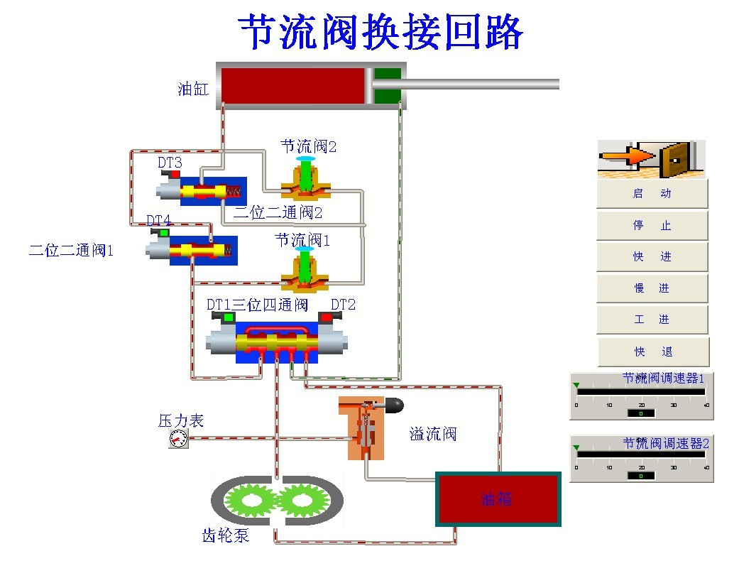
五、配置清单
序 号 | 名 称 | 单 位 | 数 量 | 备 注
1 | 实验演示台 | 台 | 1 | 铁柜铝合金实验屏
2 | 电气线路面板 | 件 | 1 | 安装演示台上
3 | 电机控制电路 | 套 | 1 | 安装演示台上
4 | 变量泵 | 只 | 1 | 安装在泵站上
5 | 油箱（40L） | 只 | 1 | 安装在泵站上
6 | 接近开关组件 | 只 | 4 | 组合透明元件
7 | 双作用油缸（带撞块） | 只 | 2 | 组合透明元件
8 | 弹簧回位油缸 | 只 | 1 | 组合透明元件
9 | 增压油缸 | 只 | 1 | 组合透明元件
10 | 单向阀 | 只 | 2 | 组合透明元件
11 | 液控单向阀 | 只 | 2 | 组合透明元件
12 | 溢流阀 | 只 | 2 | 组合透明元件
13 | 先导式溢流阀 | 只 | 1 | 组合透明元件
14 | 节流阀 | 只 | 1 | 组合透明元件
15 | 调速阀 | 只 | 2 | 组合透明元件
16 | 顺序阀 | 只 | 2 | 组合透明元件
17 | 减压阀 | 只 | 1 | 组合透明元件
18 | 二位二通电磁换向阀 | 只 | 1 | 组合透明元件
19 | 二位四通电磁换向阀 | 只 | 2 | 组合透明元件
20 | “O”型三位四通电磁换向阀 | 只 | 1 | 组合透明元件
21 | “H”型三位四通电磁换向阀 | 只 | 1 | 组合透明元件
22 | “M”型三位四通电磁换向阀 | 只 | 1 | 组合透明元件
23 | 二位四通行程换向阀 | 只 | 1 | 组合透明元件
24 | 三位五通手动换向阀 | 只 | 1 | 组合透明元件
25 | 压力继电器 | 只 | 1 | 组合透明元件
26 | 压力表 | 只 | 3 | 组合透明元件
27 | 四通 | 只 | 4 | 组合透明元件
28 | 三通 | 只 | 6 | 组合透明元件
29 | 直流电源单元 | 只 | 1 | 电 器 配 件
30 | 三菱PLC模块 | 只 | 1 | 20MR
31 | 三菱数据线 | 条 | 1 | 附件
32 | 220V电源插头线 | 条 | 1 | 电 器 配 件
33 | 电磁阀通用连结线（黑1000mm） | 条 | 4 | 电 器 配 件
34 | 电磁阀通用连结线（红1000mm） | 条 | 7 | 电 器 配 件
35 | 电磁阀通用连结线（黑300mm） | 条 | 8 | 电 器 配 件
36 | 电磁阀通用连结线（红300mm） | 条 | 8 | 电 器 配 件
37 | 细连接线（黑500mm） | 条 | 10 | 电 器 配 件
38 | 细连接线（红500mm） | 条 | 10 | 电 器 配 件
39 | 细连接线（黑500mm） | 条 | 10 | 电 器 配 件
40 | 细连接线（红500mm） | 条 | 10 | 电 器 配 件
41 | 活动扳手 | 只 | 1 | 工具
42 | 内六角M5 | 只 | 1 | 工具
43 | 一字螺丝刀 | 只 | 1 | 工具
44 | 十字螺丝刀 | 只 | 1 | 工具
45 | 尖嘴钳 | 只 | 1 | 工具
46 | 孔用挡圈钳（内） | 只 | 1 | 工具
47 | 备用油管接头 | 套 | 2 | 附 件
48 | 502胶水一瓶 | 瓶 | 1 | 附 件
49 | 各种“O”型挡圈 | 枚 | 若干 | 附 件
50 | 各种油封 | 枚 | 若干 | 附 件
51 | 毛巾 | 条 | 5 | 附 件
52 | 透明液压皮管（配自封式母接头1000mm） | 条 | 4 | 附 件
53 | 透明液压皮管（配自封式母接头500mm） | 条 | 16 | 附 件
54 | 专用液压油 | 壶 | 2 | 附 件
55 | 油盘 | 只 | 1 | 附 件
56 | 透明液压演示系统装箱清单 | 份 | 1 | 资 料
57 | 说明书 | 份 | 1 | 资 料

